資料庫系統

專題階段作業

Library Management

|  |  |
| --- | --- |
| 修課代碼 | 2439 |
| 組長 | 陳文遠 12號 |
| 組員 | 蔡宇量 80號 |
| 組別 | A07 |

**一、 主題：**

Library Management

**二、 目的：**

我們選擇的題目是「圖書館資料庫」。選擇此題目的目的是為了建立一個有系統且有效率的圖書館館藏資料系統，此系統可以將所有書籍的書名與類別進行分類，讓借閱者可以輕鬆地以自己有興趣的書名或類別去進行搜尋，而管理者則可以管理所有書籍並進行增刪。如此一來，就算館藏與借閱者再多也不會造成管理上的混亂。

**三、 系統使用者：**

「Member」、「Manager」

**四、 使用者需求功能：**

|  |  |  |
| --- | --- | --- |
|  | 系統使用者 | |
| 權限 | Manager | Member |
| 可增刪館藏及更新資訊 | √ |  |
| 可借閱館藏 |  | √ |
| 可查詢館藏資訊 | √ | √ |

**五、 (使用者需求功能的) 輸入資料、輸出資料 (顯示資料)**

* **Member**

1. 可借閱書籍
2. 查詢書籍資訊
3. 查詢書籍作者(姓名)
4. 查詢書籍出版商(地址、電話)
5. 查詢借閱日期
6. 查詢還書截止日期

* **Manager**

1. 可修改書籍資訊
2. 可修改書籍作者資訊
3. 可修改書籍出版社資訊
4. 可增加書籍
5. 可刪除書籍
6. 查詢書籍資訊
7. 查詢書籍作者(姓名)
8. 查詢書籍出版商(地址、電話)
9. 查詢新增書籍的時間

**六、 資料分成哪裡 entity type、entity 跟 entity間有哪些關係，並繪製成ER-diagram**

有一個 Super entity(User)，裡面又有著 Memeber 與 Manager ，因為 Memeber 與 Manager的屬性都相同只是權限不同。User 又可以分別借閱書籍(Book)或期刊(Periodical)，而書籍和期刊中又有著各項資料像是：作者(Author)、出版商(Publisher)、論文(paper)，他們之間的關係則是相互擁有(Has)。下**圖1**是 ER-diagram

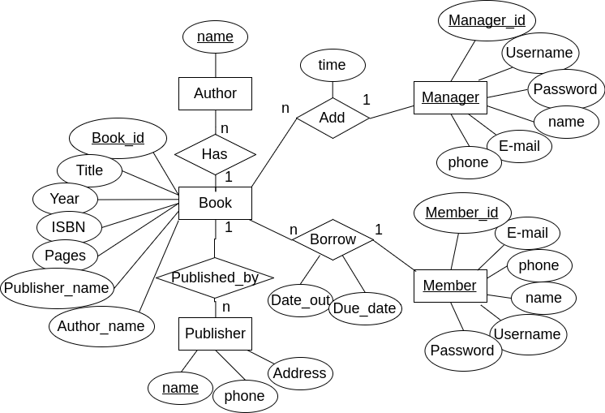

**圖1：The ER-Diagram Of Our Library Management Database**

**七、 將 ER diagram 對應，產生並繪製 database schema**

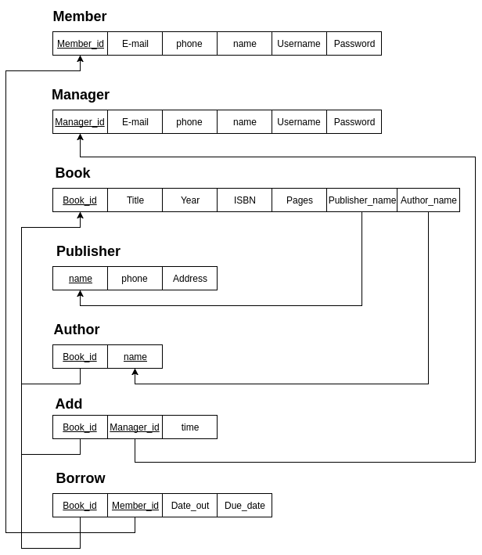**圖2：Database Schema (正規化前)**

**八、 檢查各個 relation schema，畫出 (並且 normalize) 其 functional dependency 檢查後，符合 3NF的 schema**

<1> 第一正規化：

<2> 第二正規化：

<3> 第三正規化：